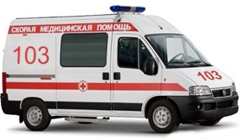

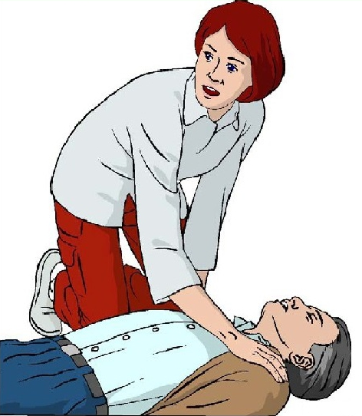

Телефоны экстренного реагирования

Единая служба спасения

112

Государственная бюджетная образовательная организация дополнительного профессионального образования «Учебно-методический центр по гражданской обороне и чрезвычайным ситуациям Нижегородской области имени Маршала Советского Союза В.И. Чуйкова».

603034, г. Н. Новгород, ул. Дачная, 28

Приёмная: тел/факс (831) 282-54-75
электронный адрес:
umc.sekretar@yandex.ru




Памятка разработана коллективом Учебно-методического центра по гражданской обороне и чрезвычайным ситуациям Нижегородской области
имени Маршала Советского

Союза В.И.Чуйкова и носит рекомендательный характер

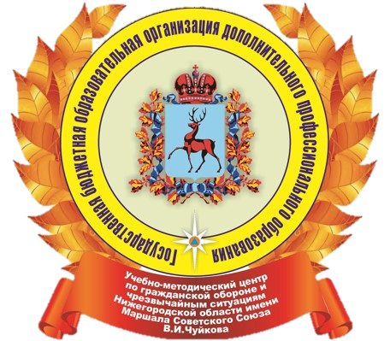

Первая помощь при неотложных состояниях

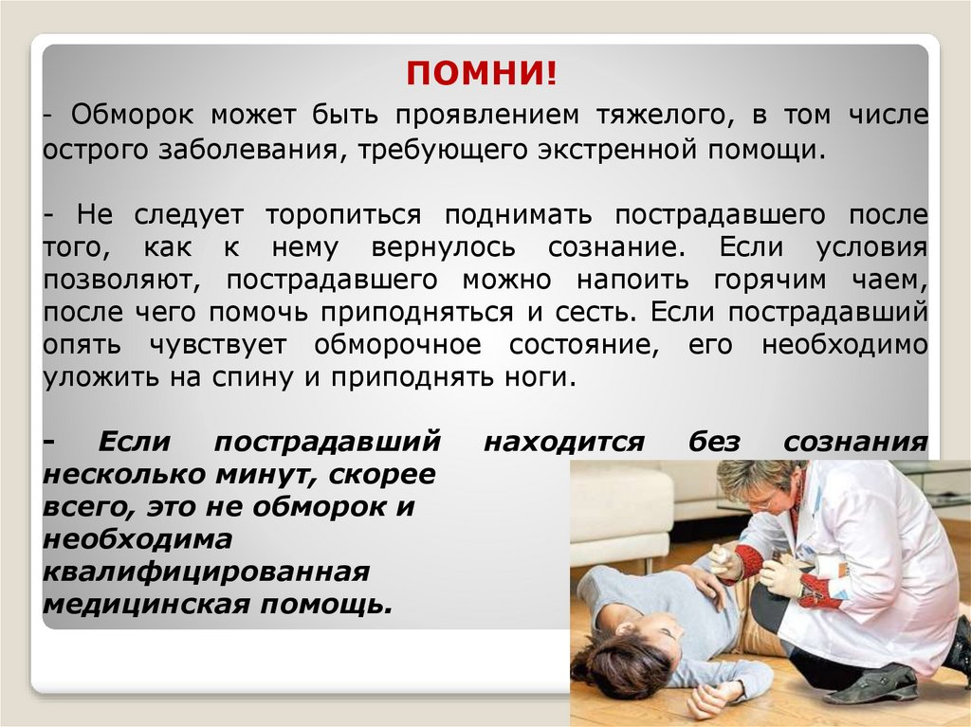

г. Нижний Новгород
